Главное в современной педагогике — это воспитание духовной стороны человека.
К.Д.Ушинский
Духовно- нравственное воспитание сегодня невозможно представить без воспитания патриотизма, которое было и остается одной из главных задач учителей английского языка. Родина начинается с малого, как поется в песне на стихи М.Л. Матусовского и строчки которой с детства у нас на устах:
«С чего начинается Родина? С картинки в твоем букваре,
С хороших и верных товарищей, живущих в соседнем дворе.
А может она начинается с той песни, что пела нам мать,
С того, что в любых испытаниях у нас никому не отнять.»
Обращение к региональному компоненту при изучении английского языка открывает перед учителем широкие перспективы, расширяя воспитательный потенциал учебного предмета. На основе краеведческого материала можно смоделировать реальные коммуникативные ситуации: беседа о родной стране, о ее столице, о родном городе (селе) с гостем из-за рубежа, проведение экскурсии для гостей на английском языке и т.п. Личные переживания, которые появляются у учащихся в процессе реализации всех форм учебной работы с использованием материалов РК, значительно повышают мотивацию учащихся к изучению иностранного языка.
Регионоведческий материал о культуре, природе и географии родных мест, об истории малой родины существенно дополнит содержательную сторону речи.
Реализация регионального компонента связана с межпредметной интеграцией, так как влечет за собой использование на уроке материалов о географии, истории, литературе, музыке и других составляющих культуры родного края.
Содержание учебного материала с учетом регионального компонента должно соответствовать следующим критериям:
1. Социокультурная ценность.
2. Страноведческая ценность.
3.Актуальность, то есть степень его современности и ориентированности на окружающую действительность.
4. Привлекательность учебного материала.
5.Функциональность – возможность использования при обучении всем аспектам речевой деятельности.
Методическая разработка «Spotlight on the LPR» содержит краеведческие материалы для работы
8-м классе. Модуль называется «Символика ЛНР». Структура модуля состоит из четырех частей, в которых представлены упражнения, развивающие
- навыки чтения и использования лексики,
- аудирования,
- упражнения, направленные на развитие грамматических навыков,
- письменной речи.
Первый раздел модуля “Reading and Vocabulary” представляет собой различные упражнения по теме «Герб ЛНР». Предтекстовый этап актуализирует знания обучающихся по теме. При чтении текста о гербе ЛНР обучающиеся развивают навыки поискового и изучающего чтения. На послетекстовом этапе обучающиеся выполняют ряд упражений, направленных на отработку лексического материала, введенного при изучении текста. Написание короткого электронного письма другу ставит целью развитие навыка письменного высказывания на основе полученной информации с использованием плана и употреблением формул речевого этикета. В задании, моделирующем встречу с друзьями в лагере, предполагается представление герба своей Республики. Данное задание тренирует навыки монологического высказывания.
Второй раздел модуля “Listening and Speaking” направлен на развитие навыков аудирования и диалогической речи по теме «Флаг ЛНР». В начале работы с разделом обучающиеся активизируют знания страноведческого компонента, описывая флаги англоязычных стран. Дальнейшая работа с разделом модуля предполагает аудирование текста, упражнения на осмысление полученной информации и развитие навыка диалогической речи с опорой на диалог –образец.
Третий раздел модуля “Grammar in Use” сфокусирован на развитии грамматических навыков употребления страдательного залога на основе текста «Герб Луганска», повествующего об истории создания герба. Обучающиеся получают задание –подготовить проект о герба одного из городов ЛНР.
В четвертом разделе “Writing”, озаглавленном “Facing history of the LPR”,обучающиеся изучают правила написания личного письма. Изучение раздела можно начать с мультимедийной презентации памятных знаков, выпущенных банком ЛНР и посвященным памятным датам и городам. Материал преподается в виде письма-образца от лица подростка, рассказывающего своему другу по переписке о памятном знаке, посвященном его родному городу Краснодону. Дается подробное описание этого знака и в конце письма подросток просит друга по переписке написать о памятном знаке, посвященном его месту проживания или создать данный знак, если такого не имеется.
Далее, обучающиеся получают творческое задание-проект «Памятный знак моего города». Дети проводят исследовательскую работу и отображают символы, ассоциирующиеся с родным городом. Презентация проектов может проходить по-разному: в виде изготовления модели памятного знака либо мультимедийной презентации. Исследовательская работа развивает у обучающихся чувство причастности к истории родного края и осознание важности получения знаний об Отечестве.

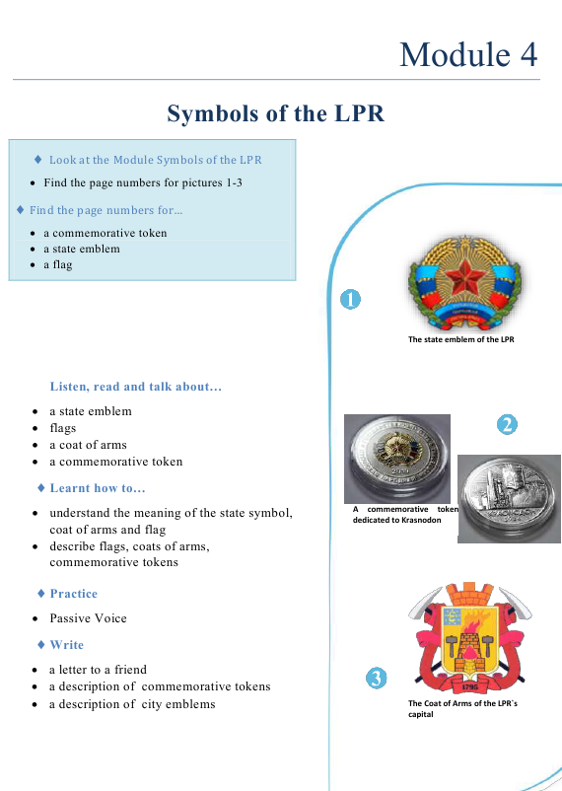

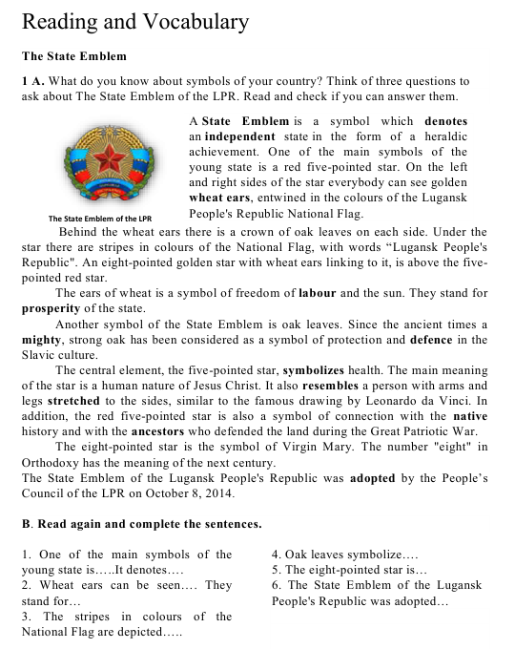

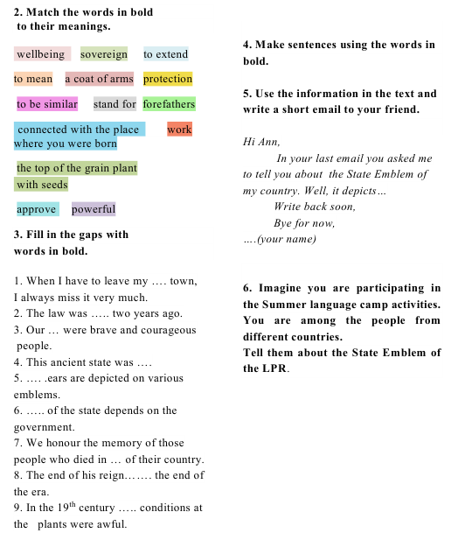

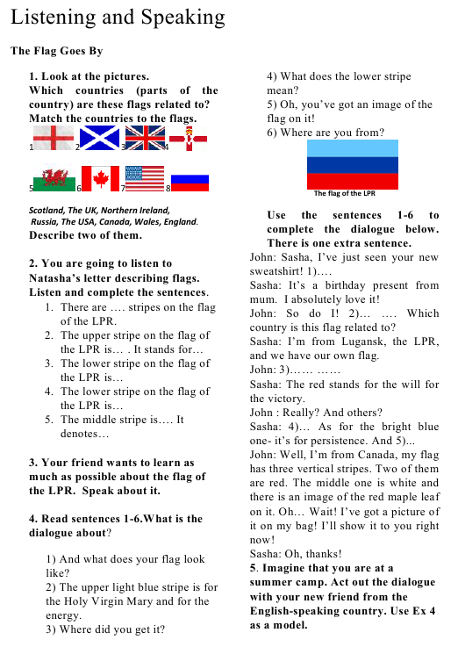

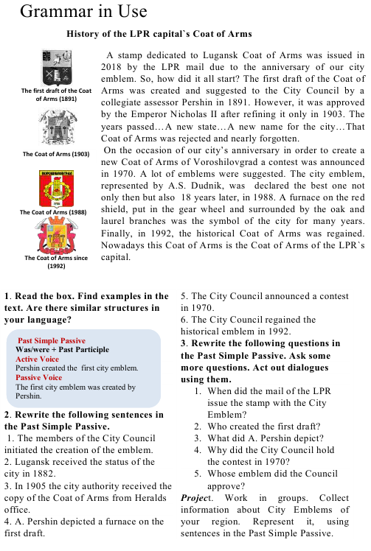

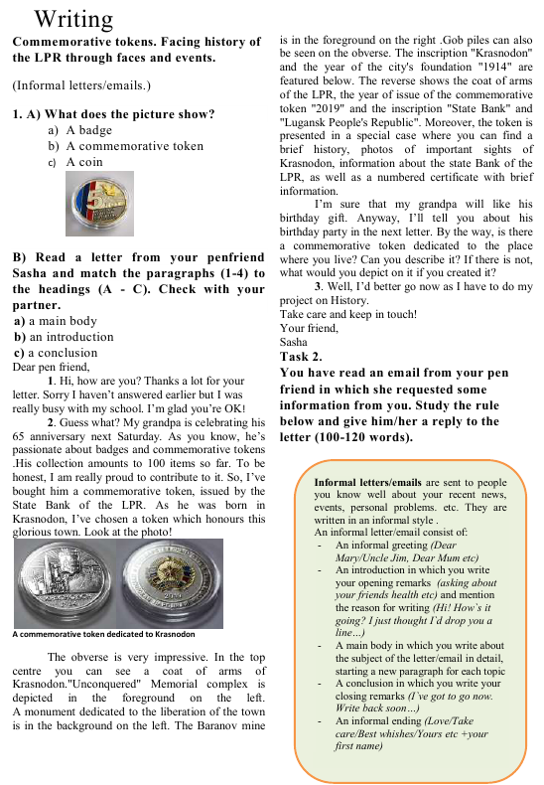

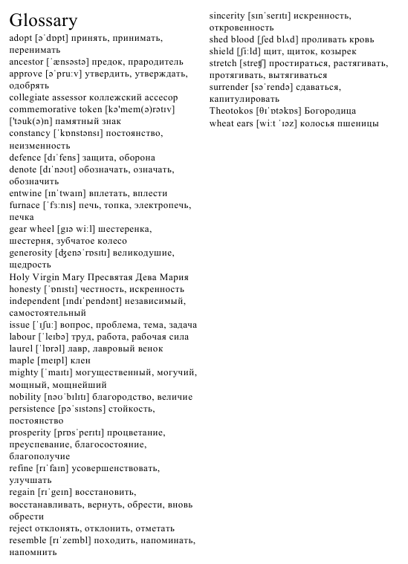

Script
